GG colab:

Google Colaboratory Là Gì?
Google Colaboratory (gọi tắt là Google Colab hay Colab) là một sản phẩm của Google Research. Colab dựa trên Jupyter Notebook, người dùng có thể viết và thực thi đoạn mã python thông qua trình duyệt và đặc biệt rất phù hợp với data analysis, machine learning và giáo dục.
Google đã phát hành Google Colab cho công chúng với mục đích cải thiện giáo dục và nghiên cứu Machine Learning.

Tại sao nên sử dụng Google Colab?
Cung cấp GPU miễn phí:
Sự phát triển mạnh mẽ của Machine learning và Deep learning trong những năm gần đây không chỉ bởi các thuật toán, các mô hình tân tiến liên tiếp ra đời mà còn bởi sự phát triển không ngừng của phần cứng, đặc biệt là GPU. Việc tính toán về toán học cho Deep Learning trên CPU có thể mất hàng tháng! Nhưng những tính toán này có thể được gán cho GPU để thực hiện nhanh hơn. Việc train Neural Network trên CPU không được khuyến nghị. GPU cần thiết cho việc tính toán ở mức độ cao.
có thể sử dụng GPU này để train Neural Network trên đám mây và tận hưởng hiệu suất nhanh chóng, không có bất kỳ rắc rối nào, cũng như tập trung vào các vấn đề hơn là đợi hàng giờ để train rồi điều chỉnh hoặc gỡ lỗi cho mô hình.
Google Colab rất dễ dàng sử dụng, chỉ cần truy cập Link, tạo sổ tay mới và run đoạn mã python mà bạn muốn. Nhưng trước hết nên setup GPU để chạy cho nhanh, free mà, cứ dùng thôi!
Chọn: Thời gian chạy > Thay đổi loại thời gian chạy > GPU
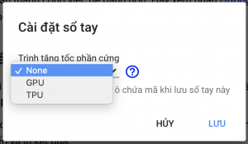
Giống như trình soạn thảo Jupyter Notebook, Colab thực thi mã python theo từng ô từ trên xuống và từng dòng trong ô. Việc import library cũng trở nên vô cùng đơn giản.
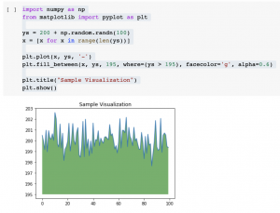
Các thư viện python cơ bản đều được tích hợp sẵn trong Colab, nếu không có bạn có thể dùng shell script bằng cách đặt dấu ! trước dòng script đó, và dùng !pip install or !apt-get install để cài thôi. Shell script trên Colab y hệt như linux command!
Ngoài ra Colab còn hỗ trợ git command, markdown, magics cell, LaTex,…
Trong quá trình sử dụng hạn chế của Google Colab là việc upload dữ liệu lên Colab là khá chậm, nên đối với dữ liệu lớn ta có thể mount từ Google Drive và sử dụng dễ dàng.
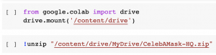
Sử dụng như thế nào?:
Yêu cầu duy nhất để sử dụng Google Colab là bạn phải sử dụng account Google.
Trong Colab, môi trường làm việc được gọi là notebook (nghĩa là 1 máy để chạy chương trình). Chúng ta có thể tạo mới hoặc upload một notebook sẵn có từ máy tính lên Colab để phát triển, notebook có thể được thay đổi cấu hình để chạy chương trình code AI của bạn.
Sau khi tạo notebook xong, chúng ta có thể viết code Python và chạy chương trình trực tiếp trên web với Google Colab:
Ngoài cách click chuột vào biểu tượng mũi tên tam giác ở từng đoạn code để chạy code theo từng phần, chức năng Runtime trên Toolbar cho phép chạy chương trình theo các tùy chọn chạy tất cả, chạy từng cái hay chỉ chạy những đoạn code mình chọn.
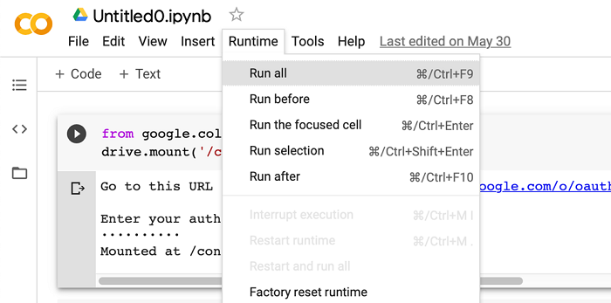
Ngoài việc sử dụng code online, bạn còn có thể download về máy dưới dạng file .py, .ipynb để tiện thao tác và tái sử dụng.

Khoa học dữ liệu
Với Colab, bạn có thể khai thác toàn bộ sức mạnh của các thư viện Python phổ biến để phân tích và trực quan hóa dữ liệu. Ô mã bên dưới sử dụng numpy để tạo một số dữ liệu ngẫu nhiên và sử dụng matplotlib để trực quan hóa nó. Để chỉnh sửa mã, chỉ cần nhấp vào ô và bắt đầu chỉnh sửa.
Bạn có thể nhập dữ liệu của riêng mình vào sổ ghi chép Colab từ tài khoản Google Drive của mình, bao gồm từ bảng tính, cũng như từ Github và nhiều nguồn khác.

Máy học
Với Colab, bạn có thể nhập tập dữ liệu hình ảnh, đào tạo bộ phân loại hình ảnh trên đó và đánh giá mô hình, tất cả chỉ trong một vài dòng mã .Colab thực thi mã trên máy chủ đám mây của Google, có nghĩa là bạn có thể tận dụng sức mạnh của phần cứng Google, bao gồm GPU và TPU , bất kể sức mạnh của máy của bạn. Tất cả những gì bạn cần là một trình duyệt.
Colab được sử dụng rộng rãi trong cộng đồng học máy với các ứng dụng bao gồm:
- Bắt đầu với TensorFlow
- Phát triển và đào tạo mạng nơ-ron
- Thử nghiệm với TPU
- Phổ biến nghiên cứu AI
- Tạo hướng dẫn

Những hạn chế
Tài nguyên Colab không được đảm bảo và không giới hạn, và giới hạn sử dụng đôi khi dao động. Điều này là cần thiết để Colab có thể cung cấp tài nguyên miễn phí.
Sự khác nhau giữa jupyter và colab?
Jupyter là dự án mã nguồn mở dựa trên Colab .Colab cho phép bạn sử dụng và chia sẻ Jupyter notebooks với người khác mà không cần tải xuống hoặc chạy bất cứ thứ gì

Giới hạn tài nguyên
Tại sao các tài nguyên không được đảm bảo?
Để có thể cung cấp tài nguyên tính toán miễn phí, Colab cần duy trì tính linh hoạt để điều chỉnh giới hạn sử dụng và tính khả dụng của phần cứng một cách nhanh chóng. Các nguồn lực sẵn có trong Colab thay đổi theo thời gian để đáp ứng các biến động về nhu cầu, cũng như để điều chỉnh tổng thể và các yếu tố khác.
Giới hạn sử dụng:
Colab có thể cung cấp tài nguyên miễn phí một phần bằng cách có các giới hạn sử dụng động đôi khi dao động và không cung cấp tài nguyên được đảm bảo hoặc không giới hạn. Điều này có nghĩa là giới hạn sử dụng tổng thể cũng như khoảng thời gian chờ không hoạt động, thời gian hoạt động tối đa của máy ảo, loại GPU có sẵn và các yếu tố khác thay đổi theo thời gian. Colab không công bố những giới hạn này, một phần vì chúng có thể (và đôi khi có) thay đổi nhanh chóng.
GPU và TPU đôi khi được ưu tiên cho những người dùng sử dụng Colab tương tác hơn là cho các tính toán lâu dài hoặc cho những người dùng gần đây đã sử dụng ít tài nguyên hơn trong Colab. Do đó, những người dùng sử dụng Colab để tính toán trong thời gian dài hoặc những người dùng gần đây đã sử dụng nhiều tài nguyên hơn trong Colab, có nhiều khả năng gặp phải giới hạn sử dụng và quyền truy cập vào GPU và TPU của họ tạm thời bị hạn chế.
Có bao nhiêu bộ nhớ có sẵn trong Colab?
Dung lượng bộ nhớ có sẵn trong máy ảo Colab thay đổi theo thời gian (nhưng ổn định trong suốt thời gian tồn tại của máy ảo). (Việc điều chỉnh bộ nhớ theo thời gian cho phép tiếp tục cung cấp Colab miễn phí.) Đôi khi, bạn có thể tự động được chỉ định một máy ảo có thêm bộ nhớ khi Colab nhận ra rằng bạn có khả năng cần nó.
Có thể chạy trong Colab trong bao lâu?
Máy tính chạy bằng cách kết nối với máy ảo tối đa có thể lên tới 12 giờ. máy tính cũng sẽ ngắt kết nối khỏi máy ảo khi không hoạt động quá lâu. Thời gian hoạt động tối đa của máy ảo và thời gian chờ không hoạt động có thể thay đổi theo thời gian hoặc dựa trên mức độ sử dụng của bạn. Điều này là cần thiết để Colab có thể cung cấp tài nguyên tính toán miễn phí

